муниципальное автономное дошкольное образовательное учреждение
города Ростова- на – Дону «Детский сад №315»

Консультация для родителей
«Волшебная сила мяча»
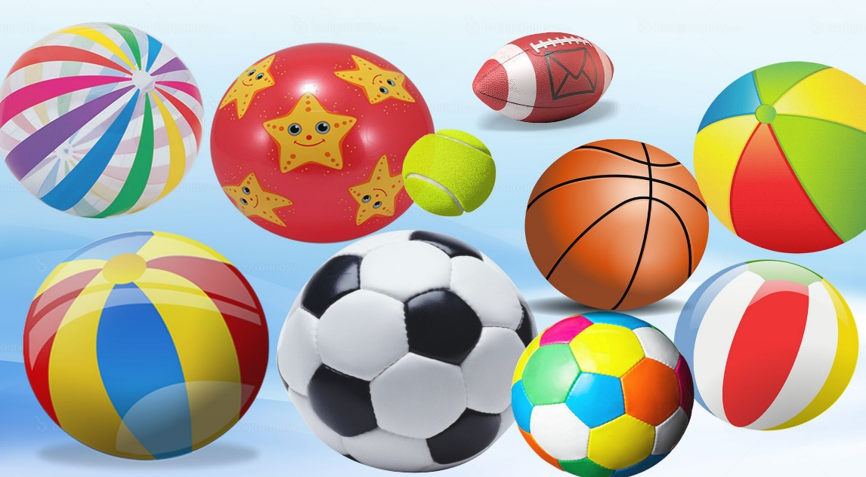

Подготовил:
Инструктор
по физической культуре
Кардаилова О.А.
Декабрь 2024г
Игры и игровые движения – естественные спутники жизни ребёнка, обладающие великой воспитательной силой, формирующие физические и личностные качества ребёнка. Важное место в системе физического воспитания детей дошкольного возраста занимают игровые действия с мячом. Для ребенка мяч – предмет увлечения с первых лет жизни. Играя в мяч, ребёнок берёт его в руки, переносит, кладет, бросает, катает, выполняет и другие действия. Всё это развивает его эмоционально и физически. Дети, знакомясь со свойствами мяча, выполняя разнообразные действия (бросание, катание, бег за мячом и др.), получают нагрузку на все группы мышц (туловища, брюшного пресса, ног, рук, кистей), у них активизируется весь организм. Даже, казалось бы, обычное подкидывание мяча вверх вызывает необходимость выпрямления, что благоприятно влияет на осанку ребенка. Можно сказать, что игры с мячом – специальная комплексная гимнастика: развивается умение схватывать, удерживать, перемещать мяч в процессе ходьбы, бега или в прыжке. Игры и упражнения с мячом развивают ориентировку в пространстве, регулируют силу и точность броска, развивают глазомер, ловкость, быстроту реакции; нормализуют эмоционально-волевую сферу, что особенно важно, как для малоподвижных, так и для гипервозбудимых детей. Игры с мячом развивают мышечную силу, усиливают работу важнейших органов организма – легких, сердца, улучшают обмен веществ. Игры с мячом важны и для развития руки ребёнка. Движения пальцев и кистей рук имеют особое значение для развития функций мозга ребенка. И чем они разнообразнее, тем больше «двигательных сигналов» поступает в мозг, тем интенсивнее проходит накопление информации, а, следовательно, и интеллектуальное развитие ребенка. Движения рук способствуют также и развитию речи ребенка. Современные научные данные подтверждают эти положения: области коры головного мозга, «отвечающие» за артикуляцию органов речи и мелкую моторику пальцев рук расположены в непосредственной близости друг от друга. Следовательно, идущие в кору головного мозга нервные импульсы от двигающихся рук стимулируют расположенные по соседству речевые зоны, усиливая их активность. А это значит, что для улучшения речевой деятельности дошкольников так же желательно применение мяча, будь он резиновым или пластмассовым шариком. Мяч на занятиях играет роль игрового атрибута, отвлекая ребенка от необходимости заучивать.
Ребенок, увлеченный идеальной сферой мяча, расслабляет аппарат речи и легче переступает через условные преграды. Кроме того, забавы с чем-то круглым и ярким включают непроизвольное внимание, и одновременно активизирует произвольное внимание. Представьте, как активно задействуются сразу несколько моментов: услышать вопрос, поймать, сообразить, ответить, бросить обратно! Кроме того, занятия с дополнительными атрибутами делают обучение более приятным, разнообразным. Ребята не так устают и сохраняют внимание на протяжении необходимого времени.
Систематические игры и упражнения с мячом способствуют появлению радостных эмоций у ребёнка, а положительные эмоции самые действенные!
Совместное выполнение движений (трое, четверо, в парах…) – прекрасная школа приобщения ребенка к коллективу, к деятельности «вместе».
Таким образом, обыкновенный детский мяч незаменим для физического развития и здоровья дошкольников, он же помощник в речевом развитии и, конечно же, игровой атрибут для социализации ребёнка в обществе.
Уважаемые родители! Уделяйте как можно больше времени играм с мячами, и Вы увидите, как весело и интересно будет проходить досуг вместе с детьми!

Рекомендации родителям «Играем в мяч всей семьёй»
- Игра «Съедобное – несъедобное», «Загадки и отгадки»
- «Горячая картошка» (перебрасывание мяча друг другу по кругу)
- «Пронеси мяч в парах»
- «Весёлые пингвины» (прыжки с продвижением вперёд мяч зажат коленями)
- «Меткий стрелок» (метание в цель теннисным мячиком)
- «Весёлые мячи» (прыжки на фитбольных мячах)
- «Футбол»
- «Пионербол»
- «Баскетбол»
- «Попади в сачок» (бросание маленьких мячиков в обруч, с пришитой к нему тканью в виде сачка)

Пусть здоровье и хорошее настроение будет Вашим верным спутником!

